Приложение 5.
Таинственные знаки.
На стенах этой пещеры кто-то начертил таинственные знаки. Местами надписи стёрлись. Восстановите написанное и определите тип реакций, это поможет вам выбраться из пещеры.

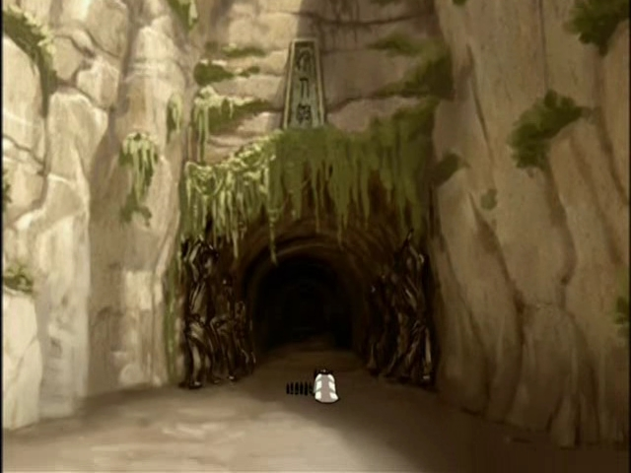
2Н2 + … = 2Н2О
СаО + SO3 = …
…+ 2HCl = H2 + ZnCl2
CaCO3 = CaO + …

